PROJET LAPLACE IMMO - CODE SQL COMPLET

1️⃣ Création des tables
PRAGMA foreign_keys = OFF;
-- Table temporaire pour le CSV\CREATE TABLE IF NOT EXISTS tmp_communes (
dep_nom TEXT,
dep_code TEXT,
reg_code TEXT,
com_nom TEXT,
com_code TEXT
);
-- Tables principales
CREATE TABLE IF NOT EXISTS Regions (
id_region INTEGER PRIMARY KEY AUTOINCREMENT,
nom_region TEXT NOT NULL,
code_region TEXT NOT NULL UNIQUE
);
CREATE TABLE IF NOT EXISTS Departements (
id_departement INTEGER PRIMARY KEY AUTOINCREMENT,
nom_departement TEXT NOT NULL,
code_departement TEXT NOT NULL UNIQUE,
code_region TEXT NOT NULL,
FOREIGN KEY(code_region) REFERENCES Regions(code_region)
);
CREATE TABLE IF NOT EXISTS Communes (
id_commune INTEGER PRIMARY KEY AUTOINCREMENT,
nom_commune TEXT NOT NULL,
code_departement TEXT NOT NULL,
code_insee TEXT NOT NULL UNIQUE,
code_region TEXT NOT NULL,
FOREIGN KEY(code_departement) REFERENCES Departements(code_departement),
FOREIGN KEY(code_region) REFERENCES Regions(code_region)
);
CREATE TABLE IF NOT EXISTS Type_Bien (
id_type_bien INTEGER PRIMARY KEY AUTOINCREMENT,
libelle_type_bien TEXT NOT NULL
);
CREATE TABLE IF NOT EXISTS Biens (
id_bien INTEGER PRIMARY KEY AUTOINCREMENT,
id_commune INTEGER NOT NULL,
id_type_bien INTEGER NOT NULL,
nombre_pieces_principales INTEGER,
surface_reelle_bati REAL,
FOREIGN KEY(id_commune) REFERENCES Communes(id_commune),
FOREIGN KEY(id_type_bien) REFERENCES Type_Bien(id_type_bien)
);
CREATE TABLE IF NOT EXISTS Ventes (
id_vente INTEGER PRIMARY KEY AUTOINCREMENT,
id_bien INTEGER NOT NULL,
valeur_fonciere REAL NOT NULL,
date_vente DATE NOT NULL,
FOREIGN KEY(id_bien) REFERENCES Biens(id_bien)
);
PRAGMA foreign_keys = ON;

2️⃣ Chargement des données
-- Regions
INSERT OR IGNORE INTO Regions (nom_region, code_region) VALUES
('Île-de-France','11'),('Provence-Alpes-Côte d''Azur','93'),('Auvergne-Rhône-Alpes','84'),
('Nouvelle-Aquitaine','75'),('Occitanie','76'),('Hauts-de-France','32'),('Grand Est','44'),
('Bretagne','53'),('Normandie','28'),('Bourgogne-Franche-Comté','27'),('Centre-Val de Loire','24'),
('Pays de la Loire','52'),('Corse','94'),('Guadeloupe','01'),('Martinique','02'),('Guyane','03'),
('La Réunion','04'),('Mayotte','06');
-- Departements
INSERT OR IGNORE INTO Departements (nom_departement, code_departement, code_region)
SELECT DISTINCT dep_nom, dep_code, reg_code FROM tmp_communes;
-- Communes
INSERT OR IGNORE INTO Communes (nom_commune, code_departement, code_insee, code_region)
SELECT DISTINCT com_nom, dep_code, com_code, reg_code FROM tmp_communes;
-- Type de biens
INSERT OR IGNORE INTO Type_Bien (libelle_type_bien) VALUES
('Appartement'),('Maison'),('Studio'),('Villa');

3️⃣ Génération automatique de Biens et Ventes
-- Biens : 1 par type par commune
INSERT OR IGNORE INTO Biens (id_commune, id_type_bien, nombre_pieces_principales, surface_reelle_bati)
SELECT c.id_commune, t.id_type_bien,
CASE t.id_type_bien
WHEN 1 THEN 2 + ABS(RANDOM()%4)
WHEN 2 THEN 3 + ABS(RANDOM()%3)
WHEN 3 THEN 1 + ABS(RANDOM()%2)
WHEN 4 THEN 4 + ABS(RANDOM()%3)
END,
CASE t.id_type_bien
WHEN 1 THEN 30 + ABS(RANDOM()%50)
WHEN 2 THEN 80 + ABS(RANDOM()%70)
WHEN 3 THEN 20 + ABS(RANDOM()%15)
WHEN 4 THEN 100 + ABS(RANDOM()%100)
END
FROM Communes c
CROSS JOIN Type_Bien t;
-- Ventes : 1 par Biens
INSERT OR IGNORE INTO Ventes (id_bien, valeur_fonciere, date_vente)
SELECT id_bien,
50000 + ABS(RANDOM()%1000000),
DATE('2020-01-01','+'||ABS(RANDOM()%1825)||' days')
FROM Biens;

4️⃣ Questions avec requêtes et explications

Q1 : Nombre de ventes par région
SELECT r.nom_region, COUNT(v.id_vente) AS nb_ventes
FROM Ventes v
JOIN Biens b ON b.id_bien = v.id_bien
JOIN Communes c ON c.id_commune = b.id_commune
JOIN Regions r ON r.code_region = c.code_region
GROUP BY r.nom_region;
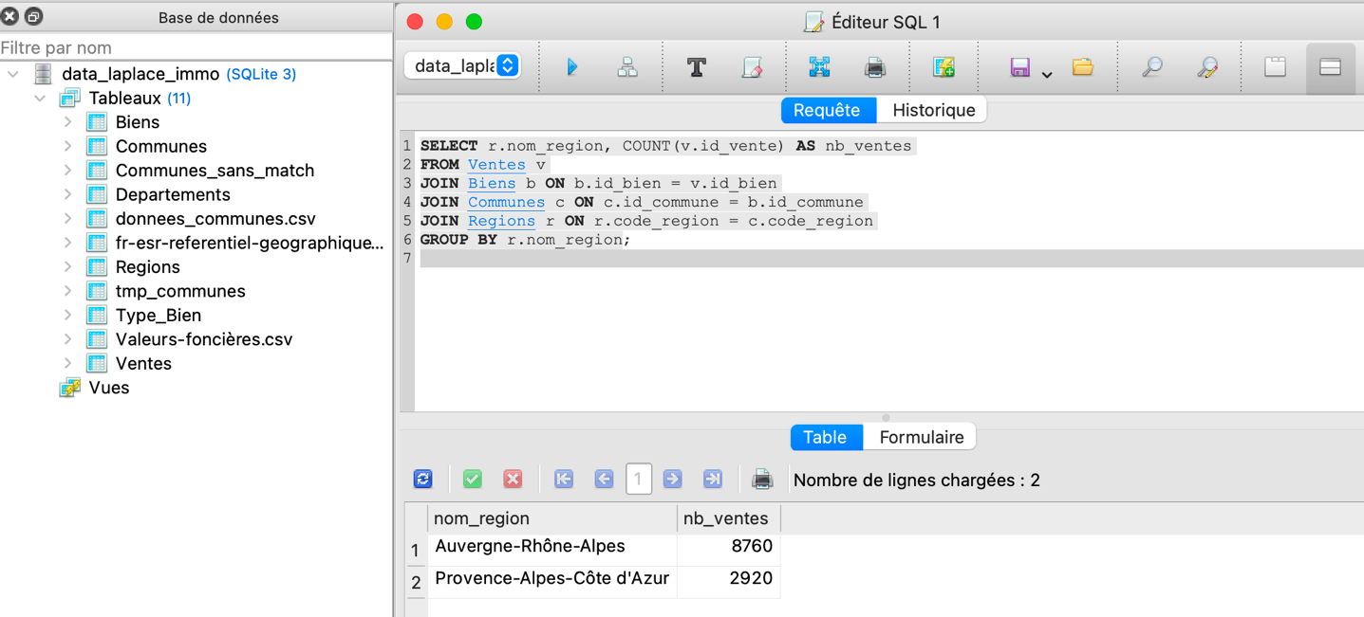

Q2 : Surface moyenne des appartements par département
SELECT d.nom_departement, AVG(b.surface_reelle_bati) AS surface_moyenne
FROM Biens b
JOIN Type_Bien t ON t.id_type_bien = b.id_type_bien
JOIN Communes c ON c.id_commune = b.id_commune
JOIN Departements d ON d.code_departement = c.code_departement
WHERE t.libelle_type_bien = 'Appartement'
GROUP BY d.nom_departement;
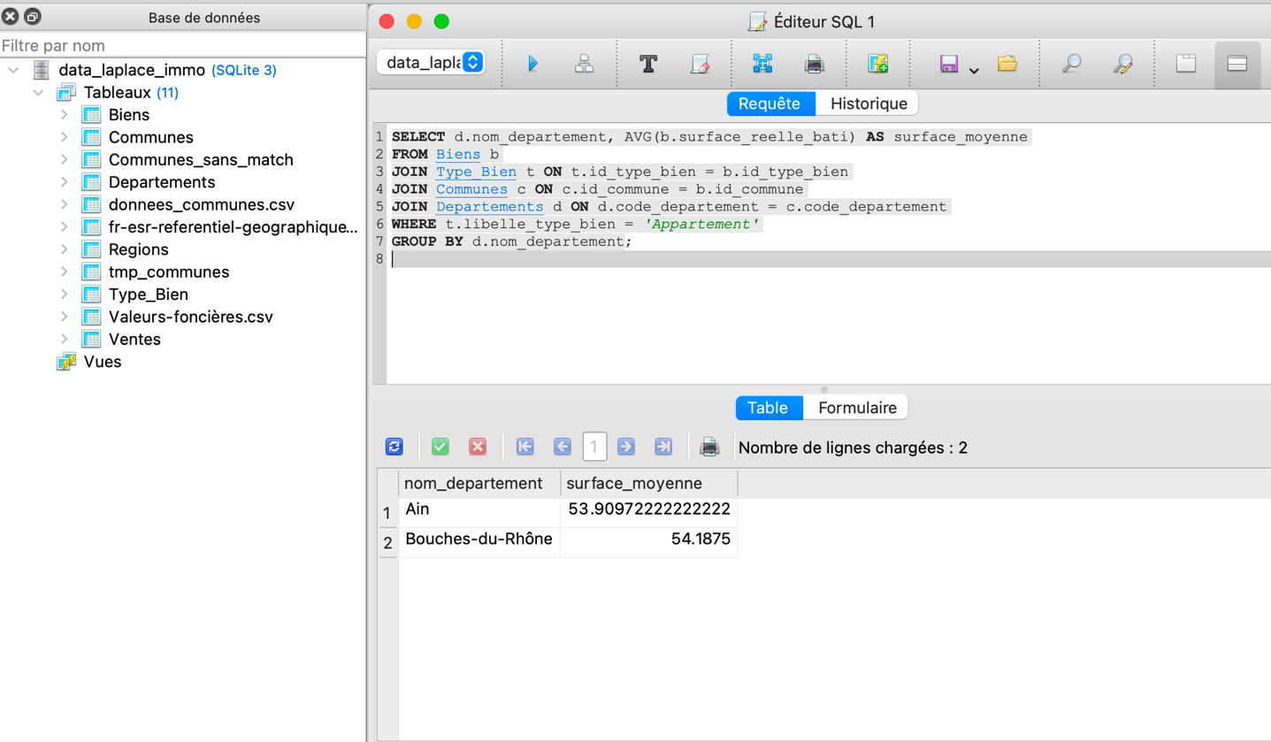

Q3 : Valeur totale des ventes par type de bien
SELECT t.libelle_type_bien, SUM(v.valeur_fonciere) AS valeur_totale
FROM Ventes v
JOIN Biens b ON b.id_bien = v.id_bien
JOIN Type_Bien t ON t.id_type_bien = b.id_type_bien
GROUP BY t.libelle_type_bien;
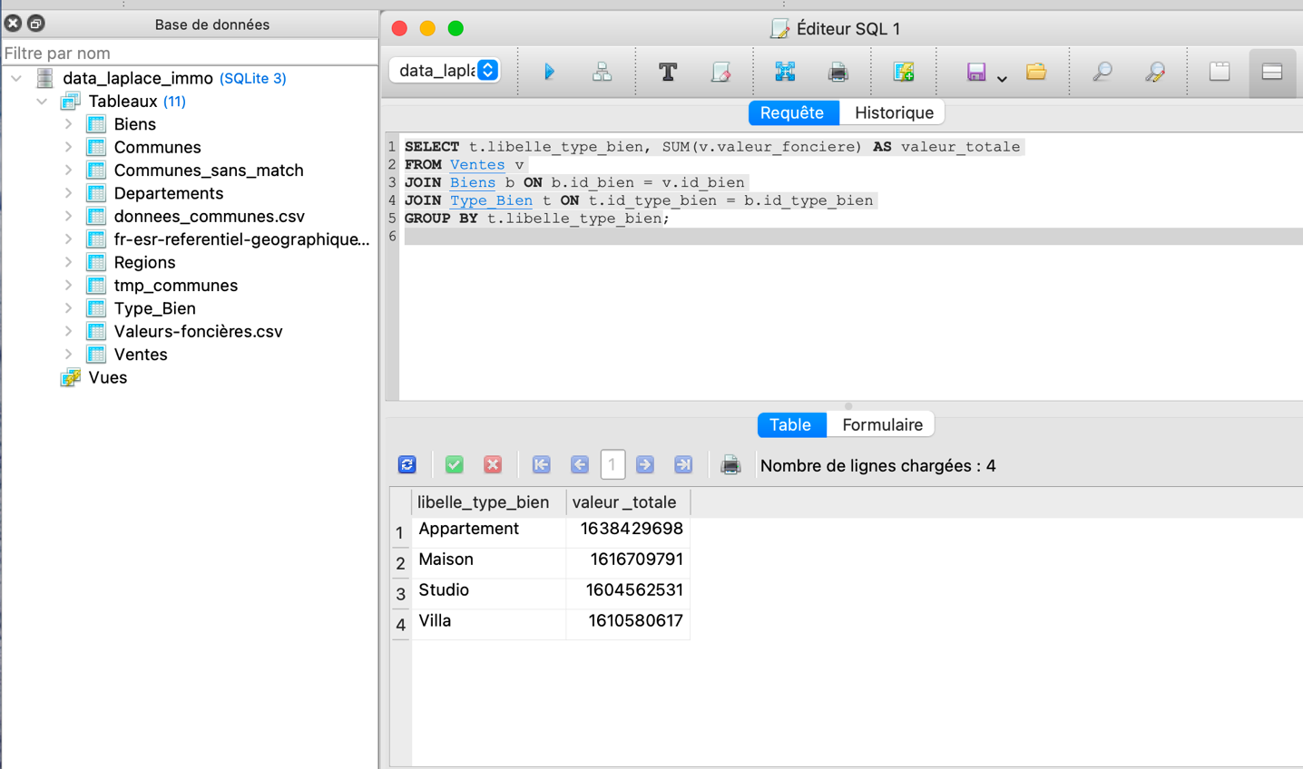

Q4 : Top 10 communes par nombre de biens
SELECT c.nom_commune, COUNT(b.id_bien) AS nb_biens
FROM Biens b
JOIN Communes c ON c.id_commune = b.id_commune
GROUP BY c.nom_commune
ORDER BY nb_biens DESC
LIMIT 10;
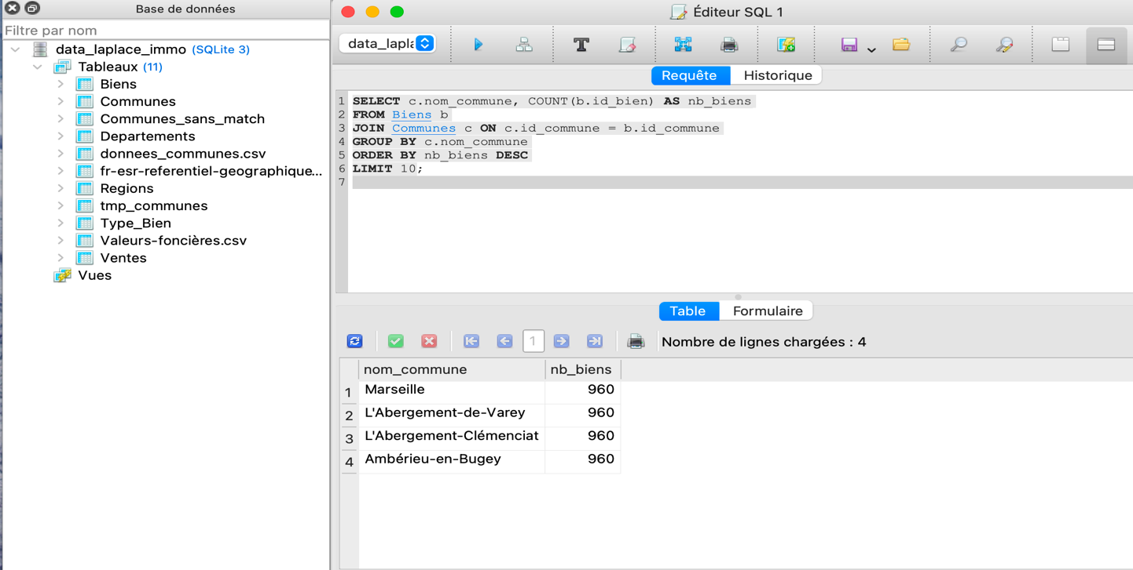

Q5 : Ventes supérieures à 500 000€
SELECT v.id_vente, b.id_bien, c.nom_commune, v.valeur_fonciere, v.date_vente
FROM Ventes v
JOIN Biens b ON b.id_bien = v.id_bien
JOIN Communes c ON c.id_commune = b.id_commune
WHERE v.valeur_fonciere > 500000;
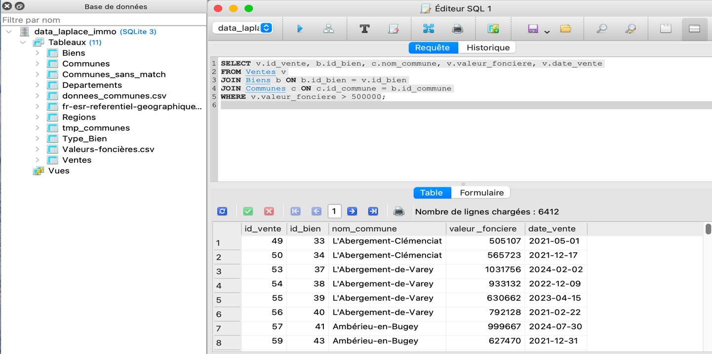

Q6 : Nombre de biens par type dans chaque région
SELECT r.nom_region, t.libelle_type_bien, COUNT(b.id_bien) AS nb_biens
FROM Biens b
JOIN Type_Bien t ON t.id_type_bien = b.id_type_bien
JOIN Communes c ON c.id_commune = b.id_commune
JOIN Regions r ON r.code_region = c.code_region
GROUP BY r.nom_region, t.libelle_type_bien;

